Trong không khí rộn ràng của những ngày cuối năm, thầy và trò Liên đội THCS Lâm Động đã long trọng tổ chức Lễ chào cờ đầu tháng 12 – tháng mang nhiều ý nghĩa hướng về kỷ niệm 81 năm Ngày Thành lập Quân đội Nhân dân Việt Nam (22/12/1944 – 22/12/2025).
Tại buổi lễ, Liên đội đã:
1. Tổng kết các hoạt động nổi bật trong tháng 11:
✔ Hoàn thành kiểm tra giữa kỳ nghiêm túc
✔ Phong trào “Tuần học tốt – Bông hoa điểm 10” đạt nhiều kết quả xuất sắc
✔ Tổ chức thành công Hội thi Giáo viên dạy giỏi cấp trường
✔ Cuộc thi “Thầy cô trong trái tim em” thu hút 393 bài dự thi với nhiều tác phẩm chất lượng
✔ Phát động và tham gia hiệu quả cuộc thi vẽ tranh “Đan Mạch trong mắt em 2025.
✔ Hưởng ứng ngày thế giới tưởng niệm các nạn nhân tử vong vì tai nạn giao thông năm 2025
✔ Tuyên truyền phòng, chống HIV/AIDS nhân Ngày Thế giới phòng, chống AIDS 1/12.
🏆 Xếp loại thi đua tháng 11
Xin chúc mừng các chi đội có thành tích nổi bật, đặc biệt:
🥇 9A2 – Xếp thứ 1 toàn trường
🥈 8A1 – Xếp thứ 2
🥉 8A3 – Xếp thứ 3
🎉 Xin biểu dương tất cả các tập thể đã nỗ lực rèn luyện và thi đua trong tháng vừa qua!

2. Triển khai nhiệm vụ tháng 12
Liên đội tiếp tục phát động các hoạt động trọng tâm:
- Duy trì nền nếp – kỷ luật – tác phong học đường
- Đăng ký và thực hiện “Tuần học tốt” chào mừng 22/12
- Ôn tập chuẩn bị kiểm tra cuối kỳ I
- Tham gia các hoạt động trải nghiệm, bóng đá giao hữu và phong trào của nhà trường
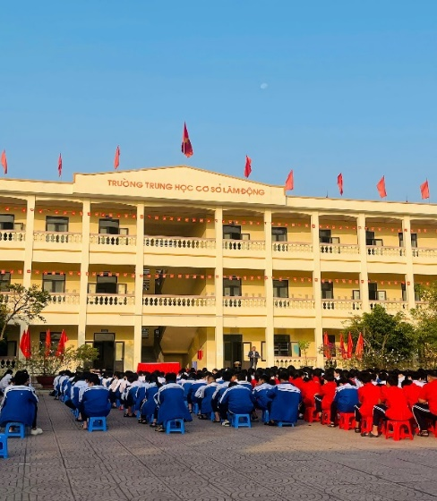
🎙 Buổi lễ kết thúc trong không khí trang nghiêm, ấm áp. Chúc thầy cô và các em học sinh bước vào tháng 12 tràn đầy năng lượng, học tập tốt – rèn luyện tốt và đạt nhiều thắng lợi mới.
